NAMA : SUTOKO – 19
KELAS : SIB – 2F
PERTEMUAN : 3
PEMROGRAMAN MOBILE
TUGAS PRAKRIKUM
- Buat program Dart sederhana untuk menghitung BMI (Body Mass Index) berdasarkan berat dan tinggi yang diinput.
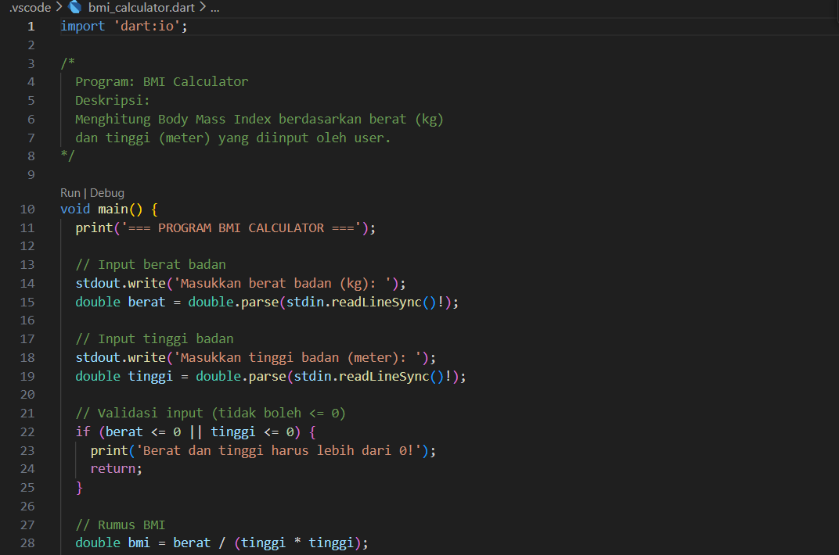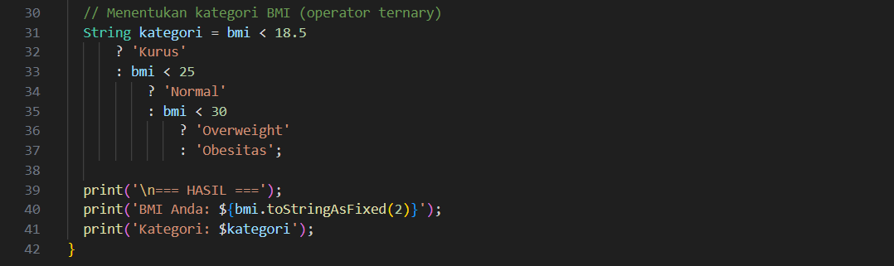
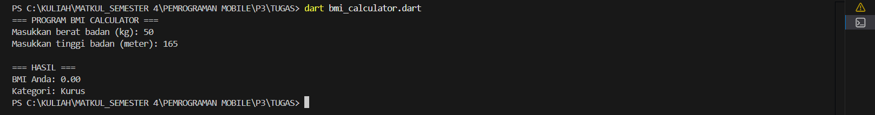
- Kalkulator Konversi Mata Uang (Minimal 3 Mata Uang)
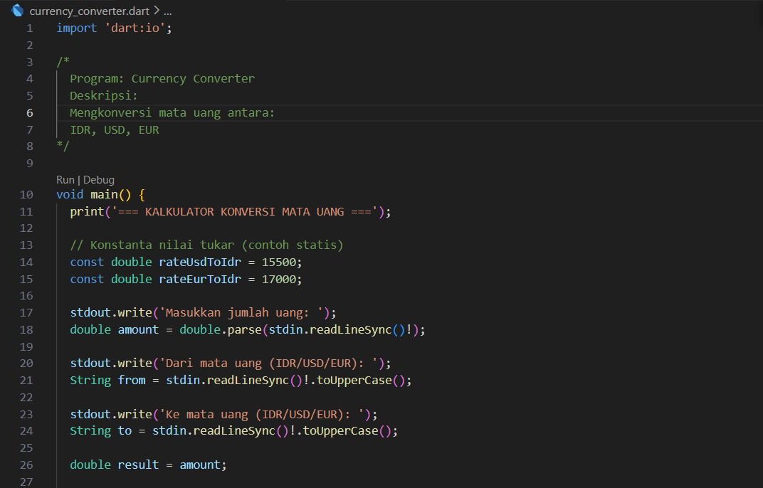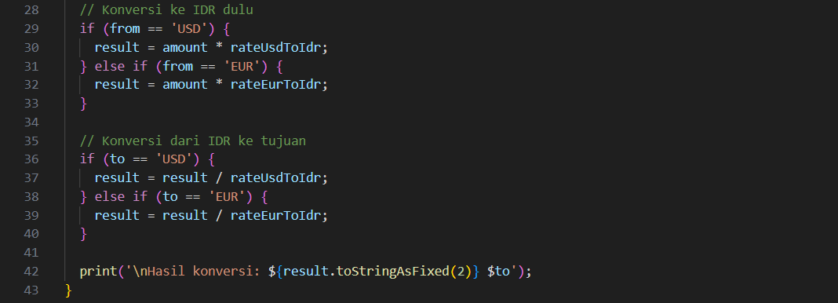
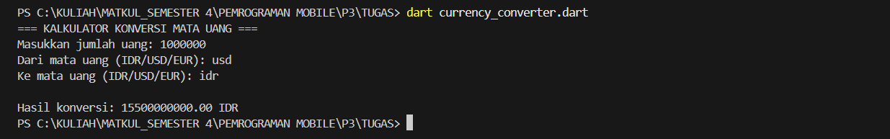

- Tugas tambahan
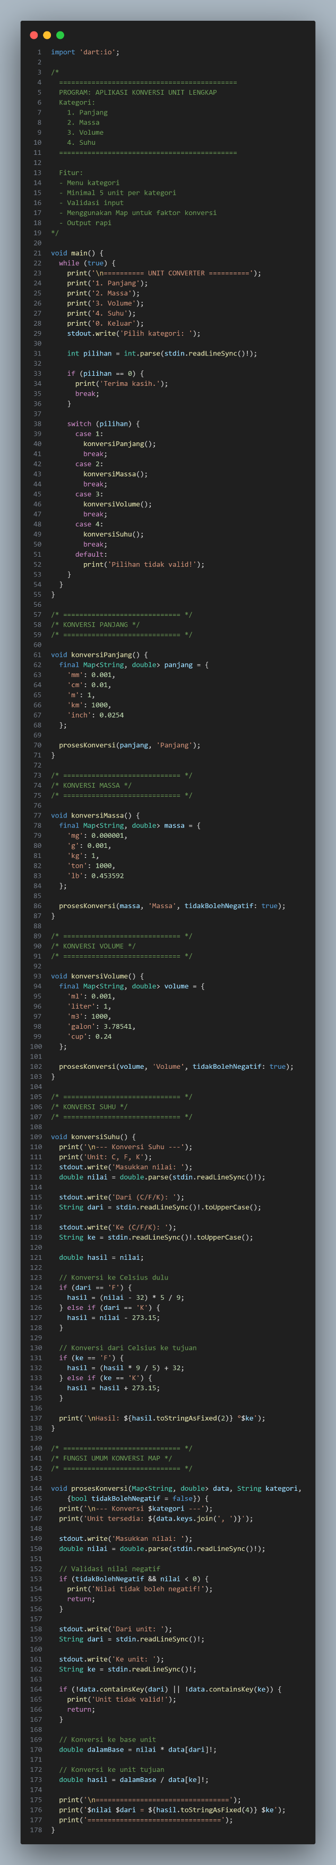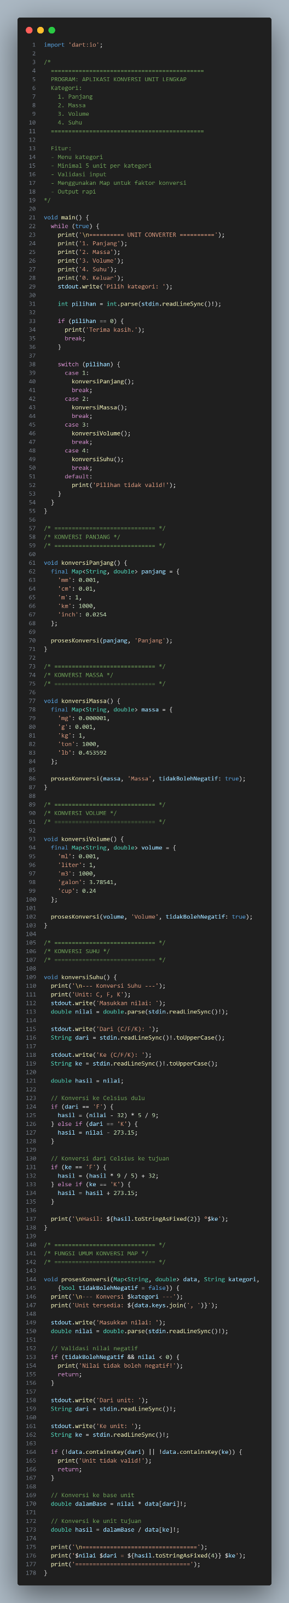
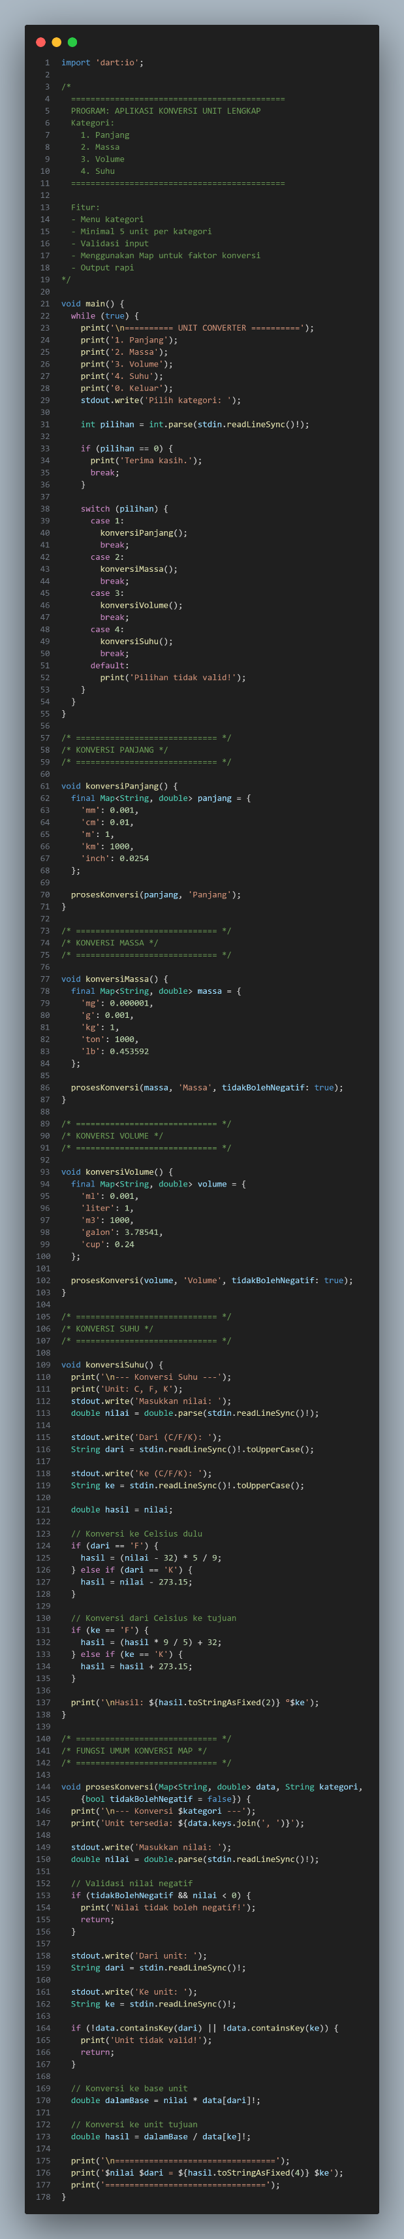
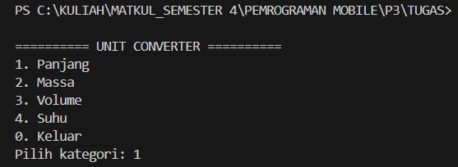 | 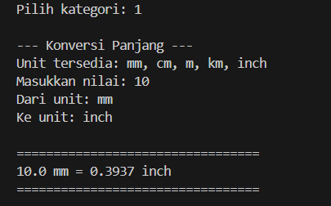
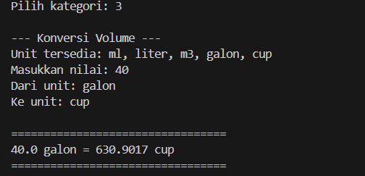 | 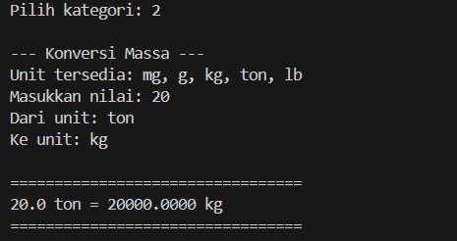
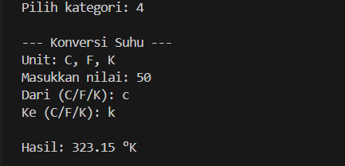 | 